IMMAGINE PROGETTO VERIFICA COMPLETO:
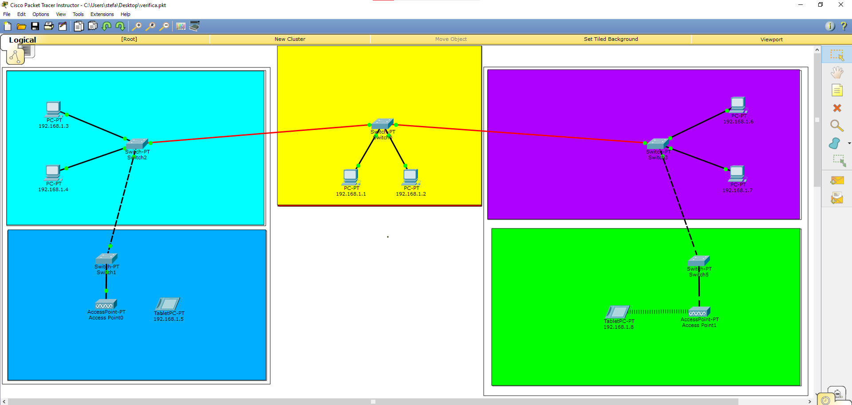
In questo esercizio sono stati usati:
- 6 PC
- 2 access point
- 2 tablet wireless
- 5 switch
- 2 cavi in fibra
- 2 cavi copper cross-over
- 8 cavi copper straight

Nel progetto, ad ogni PC e ad ogni dispositivo wireless è stato associato un indirizzo IP differente.

Il programma restituisce la scritta successful, quindi un corretto funzionamento di esso.

SEDE PRINCIPALE:
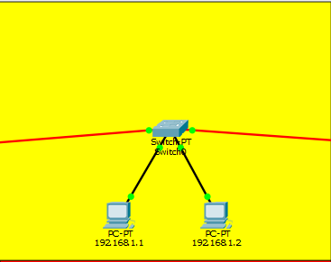

Nella sede principale ho scelto di posizionare soltanto uno switch, esso è un rischio perché nel caso di una sua rottura o di un suo malfunzionamento le due zone del campus non potranno comunicare, però senza questo dispositivo si utilizzerà una minore quantità di cavo e si avrà un minore costo e quindi un maggiore risparmio.

Dallo switch della sede principale sono cablati due PC e inoltre partono due cavi in fibra siccome la distanza tra un edificio e l’altro è di circa 300 metri, perciò maggiore di 100 metri.

IMMAGINE DIPARTIMENTI:
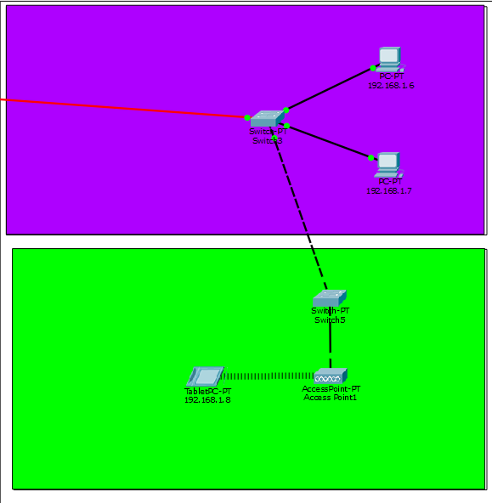
E’ presente solo una immagine siccome i due dipartimenti del campus hanno lo stesso utilizzo economico e la stessa struttura della rete.
Nella zona verde c’è stata una configurazione di un’access point in modo da poter permettere una connessione ad internet anche al tablet wireless.
In questa zona inoltre è stato aggiunto uno switch, esso rassicura la rete in caso di malfunzionamento, inoltre può servire se in futuro ci sarà il bisogno di aggiungere altri dispositivi come ad esempio dei PC.
Nella zona viola invece è presente uno switch che è collegato a 2 PC e in una terza porta è collegato allo switch della zona verde.
In quest’ultimo collegamento è stato possibile utilizzare un cavo Copper cross-over siccome trattasi di ugual dispositivi.

